[上海中医药大学附属曙光医院某研究团队所发文章被质疑发生图片重叠](https://mp.weixin.qq.com/s?__biz=MzkzNTg2MDgwMQ==&mid=2247486577&idx=1&sn=a71627086dcef763ed350029d6311949&chksm=c3709e5edc33b9459a59bf729bee734ac433032c18269a2402ff6527073008518cc700834965&scene=126&sessionid=1743872103)

plus[Pubpeer Plus](javascript:void(0);)2025-04-05 10:03:46河南



2015 年 10 月 14 日，上海中医药大学附属曙光医院Qu Huiyan 研究团队，在***BMC complementary and alternative medicine***上发表的题为**“Induction of substantial myocardial regeneration by an active fraction of the Chinese herb Rosa laevigata Michx”**的研究论文，**被质疑文中出现图片重叠。**

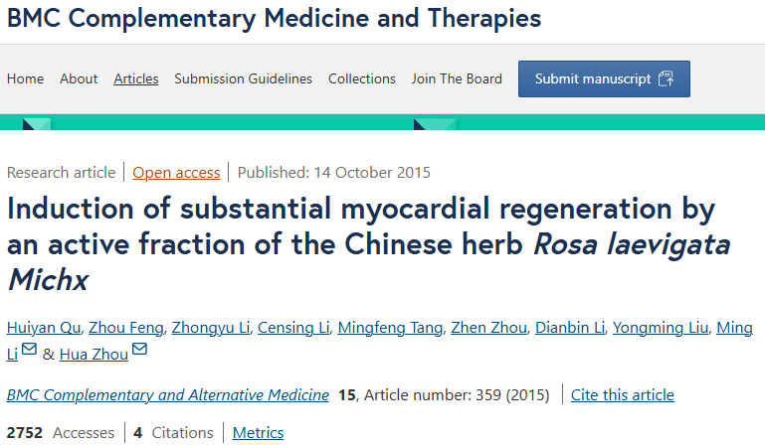

该文章于2025年1月在Pubpeer上被读者质疑：**文章出现图片重叠。**

图 2 中的两张图像似乎重叠（旋转后），但描述不同。

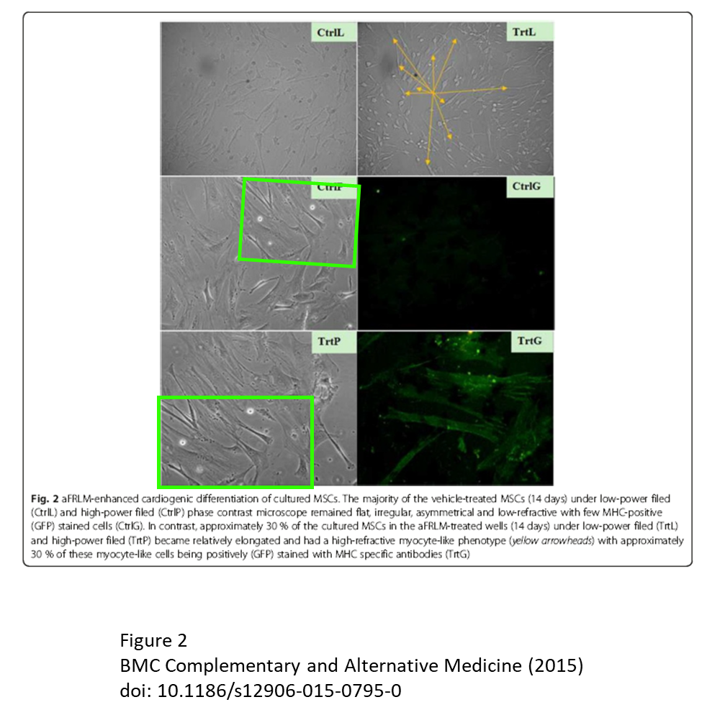

本文与另一篇（由有时被称为掠夺性出版商的出版商出版）在内容上有很大重叠，该文表面上是在一年前发表的。由于这些类型的组织已知会出版并倒签论文以试图显得合法，我将此留由期刊进行调查。

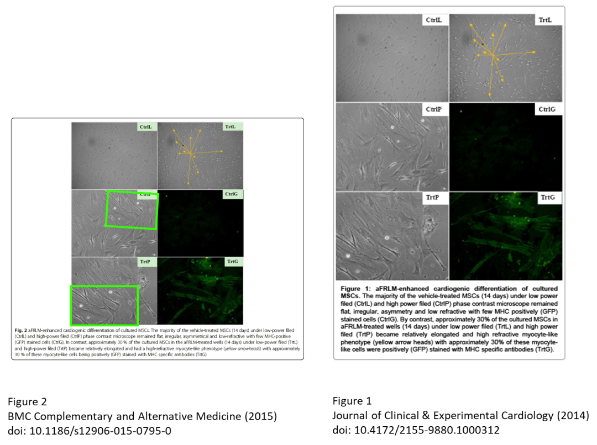

**相关消息**

https://pubpeer.com/publications/D74536433BF28A50101578A0259A37#2